Die zeichnerische Streckenteilung – Basiswissen des Zimmermanns
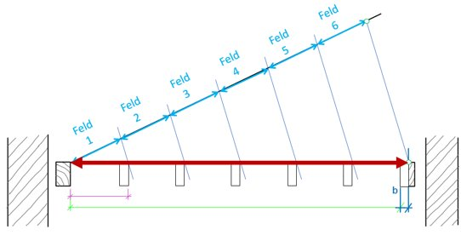

Fach | Grundlagen Holzprodukte
Jahrgangsstufe | 10
Lernfeld | LF 1: Produkte aus Holz herstellen
Querverweise zu weiteren Lernfeldern des Lehrplans | Die Streckeneinteilung (rechnerisch und zeichnerisch) kommt sehr häufig zur Anwendung. Hier nur ein paar Querverweise: LF3 (Einteilung Treppenstufen), LF 7 (Latteinteilung Dachdeckung), LF 10 (Außenwandbekleidungen), LF 14 (Staketeneinteilung), LF 17 (Schifterausteilung)
Zeitrahmen | 3 - 4 Unterrichtsstunden (ohne Durchführung und Bewertung)
Benötigtes Material | CAD-Programm

Kompetenzerwartungen
Die Schülerinnen und Schüler …
- erfassen Informations- und Wissenslücken und nutzen verschiedene Datenquellen (Internet, Tabellen), um fehlende Informationen zu recherchieren oder notwendiges Wissen aufzubauen.
- erarbeiten konstruktive Lösungsvorschläge und visualisieren diese mithilfe von Skizzen und Zeichnungen.
Phasen der vollständigen Handlung

- Orientieren:
Die Schülerinnen und Schüler analysieren den Auftrag „Garage“ und grenzen ihn ein. Es sind verschiedene Arbeiten durchzuführen, u.a. die Erstellung eines „Stadltors“:
Planlesen, Maße entnehmen, Flächenberechnungen
Material: Arbeitsblatt 1, Informationsblatt 1 (alternativ: Internetrecherche)
- Informieren:
Mit Hilfe der PowerPoint 1 informieren sich die SuS über die zeichnerische Streckenteilung und verstehen diese. Im Lehrer-Schüler-Gespräch wird anschließend das Arbeitsblatt 2 bearbeitet.
Material: PowerPoint 1, Arbeitsblatt 2
- Planen:
Sie zeichnen die Ansicht der Rahmenkonstruktion eines Torflügels und bestimmen die Lage der Friese durch zeichnerische Streckenteilung (Arbeitsblatt 3).
Der Position der Strebe kommt beim Torbau eine besondere Bedeutung zu. Sie verhindert im Zusammenspiel mit den Beschlägen das häufig zu beobachtende Absinken der Konstruktion.

Hinweise:
Der Kräfteverlauf, die Position der Streben und der Bänder wird von den SuS festgelegt und begründet. (Wiederholung/Vorwissen aktivieren).
Auch zuvor schon durchgenommene Parallelprojektionen könnten hier noch einmal geübt werden: Level 1: Überblattung, Level 2: Stirnversatz.

Die Schülerinnen und Schüler erstellen rechnergestützt die Fertigungsunterlagen (CAD).

Material: Arbeitsblatt 3, Informationsblatt 2 und 3, CAD-Programm

- Durchführen:
Die Schülerinnen und Schüler binden in Partnerarbeit jeweils einen Torflügel ab (Aufriss nach Plan, ausarbeiten der Verbindungen), bauen ihn zusammen und montieren die Beschläge.

Hinweis:
Auf die Montage einer Beplankung wird verzichtet, aber anhand von Beispielen besprochen.
- Präsentieren/kontrollieren/reflektieren:
Die Schülerinnen und Schüler hängen die Torflügel in ein vom Lehrer vorgefertigtes Modell ein und bewerten ihre Ergebnisse mit Hilfe eines Bewertungsbogens.
Gemeinsam mit dem Lehrer werden Entwicklungsziele festgelegt und geplant, wie diese erreicht werden können.

Aufgabe
Lernsituation: Stadltor Arbeitsblatt 1

Ein Bauherr wünscht sich eine „Garage“, die genehmigungsfrei errichtet und zu dem bestehenden Gebäude, einem alten Bauernhof, passen soll. Sämtliche Arbeiten, ab OK-Fundament, sollen von Ihrer Zimmerei bewerkstelligt werden.
Mit der Planung und Erstellung der Tore werden Sie beauftragt.
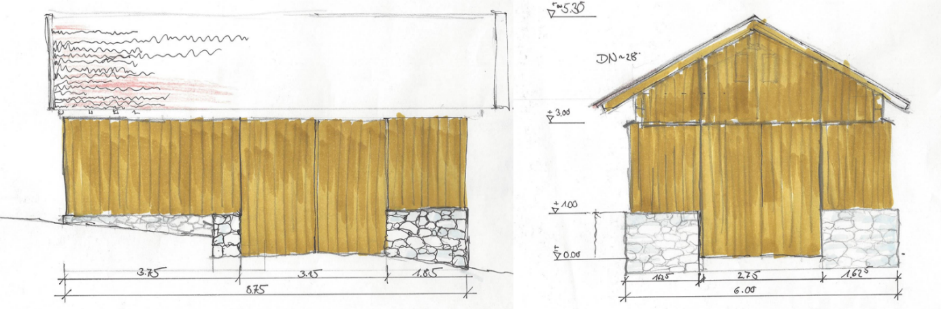
Skizze des Bauherrn
Im Artikel 57 der BayBO (Bayrische Bauordnung) sind verfahrensfreie Bauvorhaben zu finden.
Arbeitsaufträge:
- Berechnen Sie die maximale Grundfläche eines Gebäudes nach Art. 57 1 a bei einer Raumhöhe von 3 m.

- Welche Grundfläche darf eine genehmigungsfreie Garage maximal haben? Kann der abgebildete Entwurf so umgesetzt werden? Gehen Sie dabei auf den Art. 6 Abs. 9 Satz 1 Nr. 1 der BayBO ein.

- Welche maximalen Abmaße hat das giebelseitige Tor laut Skizze?

Internetrecherche: Informationsblatt 1
https://www.gesetze-bayern.de/Content/Document/BayBO-57

Quelle: www.gesetze-bayern.de
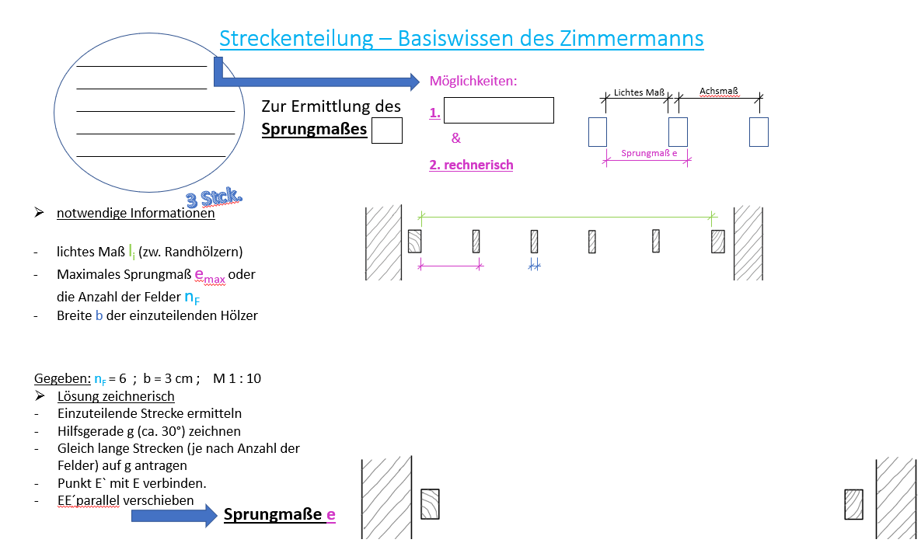
Arbeitsblatt 2

Animation mebis Link
Mit Sprungmaßen arbeitet der Zimmerer häufig:
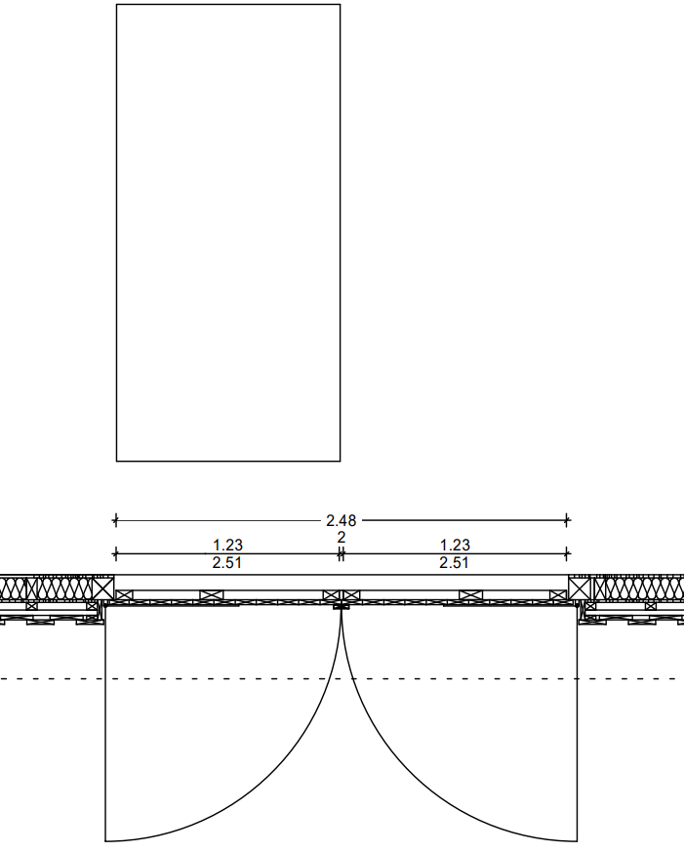
Arbeitsaufträge: Arbeitsblatt 3
- Zeichnen Sie zunächst die Ansicht der umlaufenden Rahmenkonstruktion.
- Ermitteln Sie mit Hilfe der zeichnerischen Streckenteilung die Position der drei Querfriese. siehe Skizze
- Legen Sie die Position der Strebe fest und begründen Sie diese.
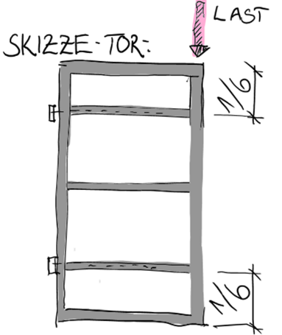
Position Strebe:
_____________________________________________________________________________________________________________________________________________________________________________________________________________________________________________________
Beschläge/Befestigung Arbeitsblatt 4
Die Torflügel sollen mit jeweils 2 Ladenbändern angeschlagen werden. Diese sollten mindesten eine Länge von 2/3 der Flügelbreite haben.
Arbeitsaufträge:
- Markieren Sie in untenstehender Tabelle die passenden Artikel und wählen Sie auch die Kloben aus.
Art.-Nr. Kloben: ______________
Typ: ______________
Dorndurchmesser: ______________
Art.-Nr. Langband: ______________
Länge: ______________
Dorndurchmesser: ______________

- Neben den Rundlochungen besitzt ein Ladenband meist auch eine rechteckige Lochung. Wozu dient diese?

______________________________________________________________
______________________________________________________________
______________________________________________________________

- Neben den geraden Ladenbändern werden auch Winkelbänder angeboten. Wie wirkt sich dies auf die Strebe aus? Skizzieren und beschreiben Sie dies.

Ladenbänder Informationsblatt 2
Link für die Internetrecherche: https://media.wuerth.com/stmedia/wuerth/documents/documents/LANG_de/33345164.pdf

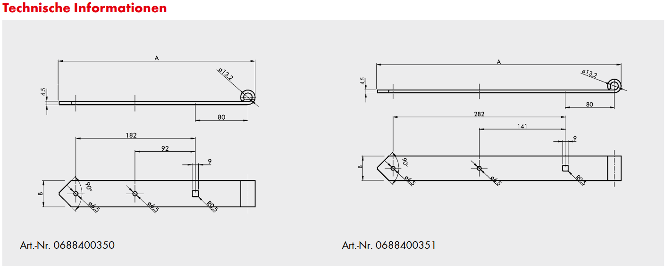
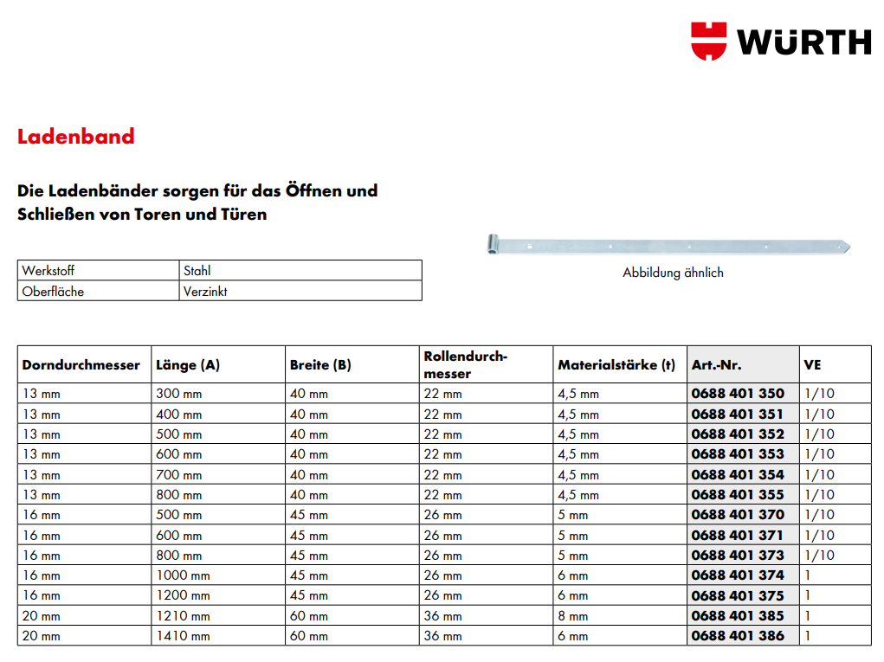
Quelle: Würth Ladenband - Technische Informationen (https://media.wuerth.com)
Die genannten Marken-, Firmen- oder Produktnamen dienen der Umsetzung der Lernsituation. Sie wurden exemplarisch und ohne Priorisierung gewählt und können jederzeit durch ähnliche Marken, Firmen oder Produkte ersetzt werden.

Kloben Informationsblatt 3
Link für die Internetrecherche: https://media.wuerth.com/stmedia/wuerth/documents/documents/LANG_de/33479093.pdf
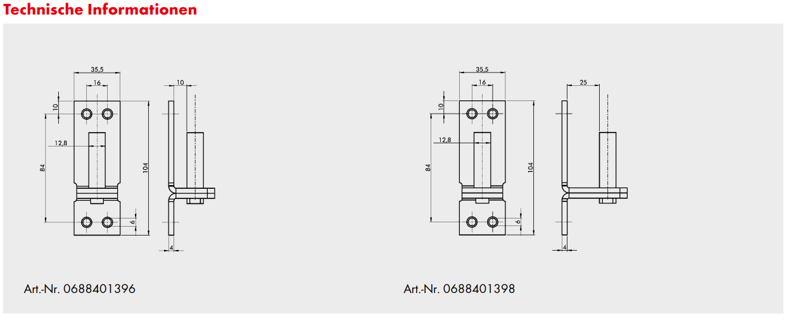
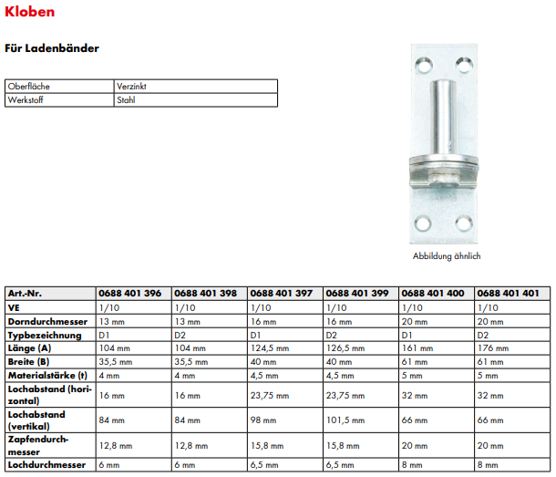

Quelle: Würth Ladenband - Technische Informationen (https://media.wuerth.com)
Die genannten Marken-, Firmen- oder Produktnamen dienen der Umsetzung der Lernsituation. Sie wurden exemplarisch und ohne Priorisierung gewählt und können jederzeit durch ähnliche Marken, Firmen oder Produkte ersetzt werden.

Lösungen
Lernsituation: Stadltor Arbeitsblatt 1

Ein Bauherr wünscht sich eine „Garage“, die genehmigungsfrei errichtet und zu dem bestehenden Gebäude, einem alten Bauernhof, passen soll. Sämtliche Arbeiten, ab OK-Fundament, sollen von Ihrer Zimmerei bewerkstelligt werden.
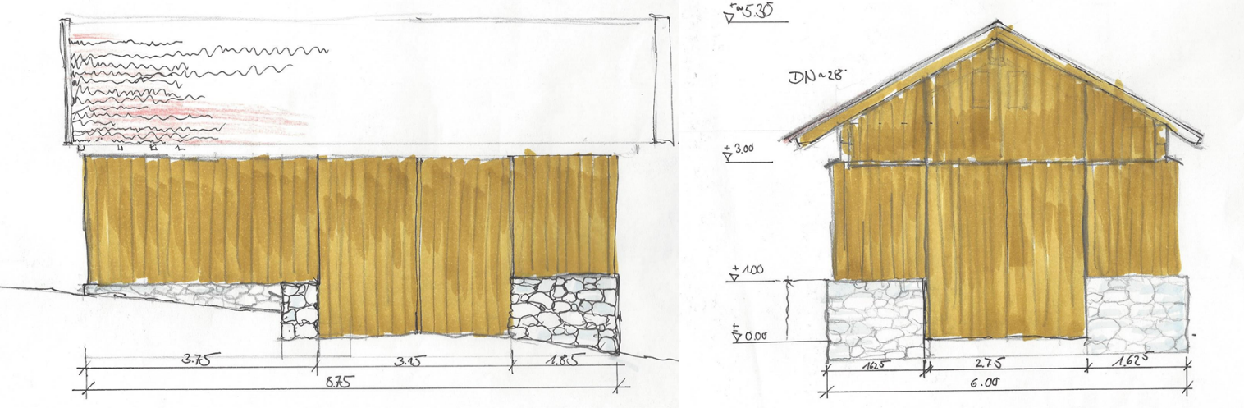
Mit der Planung und Erstellung der Tore werden Sie beauftragt.
Skizze des Bauherrn

Arbeitsaufträge:
Im Artikel 57 der BayBO (Bayrische Bauordnung) sind verfahrensfreie Bauvorhaben zu finden.
1. Berechnen Sie die maximale Grundfläche eines Gebäudes nach Art. 57 1 a
bei einer Raumhöhe von 3 m.
Geg.: V_{max} = 75 m³ ; h = 3 m
Ges.: A_{max} = ? m²
Lös.: V_{max} = A_{max} * h A_{max} = V_{max} : h = 75m³ : 3 m = 25 m²

2. Welche Grundfläche darf eine genehmigungsfreie Garage maximal haben? Kann der abgebildete Entwurf so umgesetzt werden? Gehen Sie dabei auf den Art. 6 Abs. 9 Satz 1 Nr. 1 der BayBO ein.

Geg.: A_{max} = 50 m²
Der Entwurf kann so nicht umgesetzt werden.
Ges.: $A_{max}≥A_{vorh}$
Lös.: ${ A}_{vorh}=$l * b = 8,75 m* 6 m = 52,5m$≥A_{max}$

3. Welche maximalen Abmaße hat das giebelseitige Tor laut Skizze?

l = 2,75 m h = 3 m

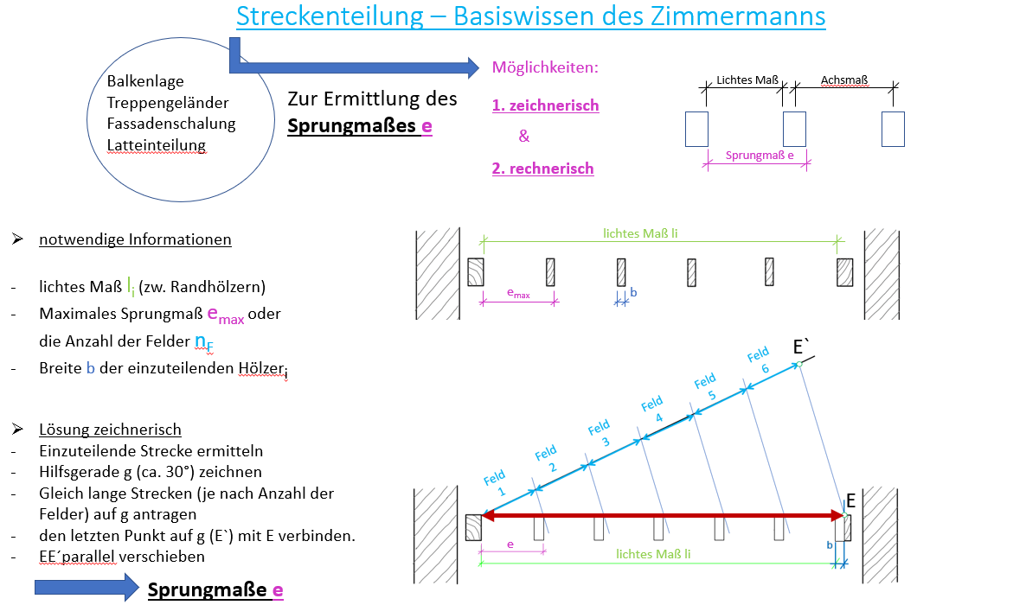
Mit Sprungmaßen arbeitet der Zimmerer häufig:

Arbeitsaufträge:
- Zeichnen Sie zunächst die Ansicht der umlaufenden Rahmenkonstruktion.
- Ermitteln Sie mit Hilfe der zeichnerischen Streckenteilung die Position der drei Querfriese. siehe Skizze
- Legen Sie die Position der Strebe fest und begründen Sie diese.

Position Strebe:
Die Auftretende Lasten sind möglichst direkt ins Auflager zu leiten (Ladenband/Kloben).

Strebenneigung, Vorholzlängen bzw. Abstände zu den Knotenpunkten sind maßgebend für die Position.

Beschläge/Befestigung
Die Torflügel sollen mit jeweils 2 Ladenbändern angeschlagen werden. Diese sollten mindesten eine Länge von 2/3 der Flügelbreite haben.
Arbeitsaufträge:
- Markieren Sie in untenstehender Tabelle die passenden Artikel und wählen Sie auch die Kloben aus.
Art.-Nr. Kloben: 0688 401 397
Typ: D1
Dorndurchmesser: 16 mm
Art.-Nr. Langband: 0688 401 374
Länge: 100 cm
Dorndurchmesser: 16 mm

- Neben den Rundlochungen besitzt ein Ladenband meist auch eine rechteckige Lochung. Wozu dient diese?

In dieser findet der Vierkantkopf einer Flachrundschraube seinen Halt. Von außen kann diese Schraube nicht gelöst werden. Diese Art der Befestigung dient auch als Diebstahlschutz.

- Neben den geraden Ladenbändern werden auch Winkelbänder angeboten. Wie wirkt sich dies auf die Strebe aus? Skizzieren und beschreiben Sie dies.
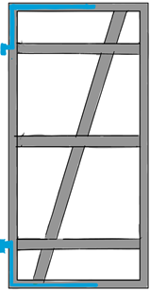
Auch die Vorholzlängen und die Abstände zu den Knotenpunkten werden größer.
Nachher:
Vorher:
Die Strebenneigung α wird größer.
Geringere Belastung, trotz gleicher Kraft F_{G}
Hinweise zum Unterricht

Die Phasen vier und fünf der vollständigen Handlung sind hier nur grob skizziert, da sich der Schwerpunkt dieser Arbeit v.a. auf die Vermittlung der zeichnerischen Streckenteilung konzentriert.

Quellen- und Abbildungsverzeichnis

Die Aufgabe und alle nicht anders gekennzeichneten Texte wurden für den Arbeitskreis „Umsetzungshilfe für Lehrkräfte zur Vermittlung von mathematischen und zeichnerischen Grundlagen im Rahmen des Lernfeldunterrichts“ am Staatsinstitut für Schulqualität und Bildungsforschung (ISB) erstellt. Alle Rechte für Bilder und Texte liegen beim ISB, München 2022.

- Ideen und Zeichnungen von Hans Morhard, ISB Arbeitskreis zur Vermittlung von mathematischen und zeichnerischen Grundlagen im Rahmen des Lernfeldunterrichts 2021-22
- Würth Ladenband - Technische Informationen: https://media.wuerth.com/stmedia/wuerth/documents/documents/LANG_de/33345164.pdf (Aufruf am 13.02.2022)
- Würth Kloben für Ladenbänder - Technische Informationen: https://media.wuerth.com/stmedia/wuerth/documents/documents/LANG_de/33479093.pdf (Aufruf am 13.02.2022)
- Technische Zeichnungen wurden mit einer Schulversion von Nemetschek Allplan 2021 erstellt.

